GIẢI TOÁN LỚP 6 TẬP 2 – BÀI 22 TRANG 15 SÁCH GIÁO KHOA
Đề bài:
Điền số thích hợp vào ô vuông:
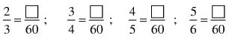
Đáp án:
Lấy 60 chia cho mẫu rồi lấy thương nhân với tử ta có sô phải điền.
